Сатушыларға арналған ұсыныс

"Tezber Company" ЖШС "Tezbershop" Интернет-алаңында

Қазақстан Республикасында тіркелген, жарғы негізінде әрекет ететін "Tezber Company" жауапкершілігі шектеулі серіктестігі директор Жұмақов Жұманияз Жанатұлы атынан,бұдан әрі "Tezbershop "Интернет–алаңы" және (ұйымның ұйымдық-құқықтық нысаны) ЖШС, ЖШС, ЖК деп аталады,____________негізінде әрекет ететін________________________, бұдан әрі" Сатушы "деп аталатын, бірге (тараптар) және жеке"Тарап" деп аталатын, осы Ұсынысты (бұдан әрі шарт) жасадық.

1 тарау. Жалпы ережелер

- "Tezbershop" Интернет алаңының " құқық иесі - "Tezber Company" жауапкершілігі шектеулі серіктестігі (заңды мекенжайы: 050042, Қазақстан Республикасы, Алматы қаласы, Әуезов ауданы, Жандосов көшесі, 98 үй, Интернет алаңның меншік иесі және агрегаторы болып табылады.
- Интернет алаңы tezbershop.kz - тауарлар туралы ақпараттың сайты (порталы) немесе сатушыларға тауарларды сату мақсатында орналастыруға мүмкіндік беретін Интернеттегі ақпараттық жүйе.
- Пайдаланушы келісімі (Оферта) — "Tezbershop" Интернет алаңы мен сатушы арасында төменде көрсетілген шарттармен жасалатын келісім.
- Сатушы - платформада тіркеуден өткен және осы Шартты жасасқан жеке кәсіпкер немесе заңды тұлға.
- Жеке кабинет (ЖК) — сатушының өзі орналастыратын тауарлар туралы ақпаратты қамтитын платформадағы сатушының дербес беті.
- Электрондық пошта — платформада тіркелу кезінде сатушы көрсеткен электрондық пошта мекенжайы.
- ЖК белсендіру - "Tezbershop" Интернет алаңымен жіберілетін сатушыға оны сайтта сәтті тіркегені туралы растау.
- Хабарлама - сатушыға ЖК-ке немесе электрондық поштаға жіберілетін электрондық хабарлама.
- Тапсырыс - Клиент интернет-платформада сатушыдан тапсырыс берген (рәсімдеген) тауар немесе тауарлар жиынтығы.
- Клиент (сатып алушы) — платформада сатушыдан тауар сатып алатын жеке кәсіпкер немесе заңды тұлға.
- Тауар - "сатып алушы" және "сатушы" елдерінде тауар айналымына рұқсат етілген материалдық объект, сатушы платформада сатуға орналастырған экологиялық таза өнім.

2 Тарау. Келісімнің Мәні.

2.1. Оферта - "Tezbershop "Интернет - алаңы", "Tezber Company" жауапкершілігі шектеулі серіктестігі (бұдан әрі - "Tezbershop "Интернет - алаңы" сатушының тауарларын "Tezbershop "Интернет - алаңында орналастыру үшін, тауарларды қолданыстағы шарттарда сату және сатып алушыларға жеткізу мақсатында, қашықтықтан Оферта (шарт) жасасу туралы ұсыныс, сатушының ұсыныстарында қамтылған. Осы сатып алу-сату шарты сатып алушымен тауарды сатып алу-сату шартын жасасу үшін барлық елеулі талаптарды қамтитын жария оферта болып табылады (ҚР Азаматтық кодексінің 447-бабына сәйкес). Осы Шарттың талаптарын сөзсіз қабылдау (акцепт) Сайтта тіркелу фактісі не кез келген нысанды толтыру болып саналады. Осы Офертаны акцептеу жолымен жасалатын осы Шарт екіжақты қол қоюды талап етпейді және шын мәнінде электрондық түрде.
2.4. "Интернет-алаң" сатушы мен Сатып алушы алаңда орналастырылған, меншік құқығында сатушыға тиесілі тауарларды өткізу бойынша жасалатын мәмілелерді жүргізбейді және сүйемелдемейді. Барлық мәмілелер сатушы мен сатып алушының жеке келісімдері бойынша жүзеге асырылады. Сатушының тауарларын сатуға байланысты және оның атынан жасалған мәмілелер бойынша құқықтар, міндеттер мен жауапкершіліктер тікелей сатушыдан туындайды.
2.5. "Интернет-алаң" сатушының тауарларды сатуына байланысты мәмілелер жасау шеңберінде мынадай әрекеттерді жасайды: сатушыға алаңда тауарлар туралы ұсыныстарды орналастыруға, сайтқа ақпараттық қызмет көрсетуге, сайтты және сатушының ЖК әзірлеу, техникалық қызмет көрсету және әкімшілендіруге мүмкіндік береді.

3. Тарау. "Жеке кабинет"

3.1. Сатушы заңнама талаптарына сәйкес ЖК-де жеке өзінің белгісін көрсетуге міндетті және ЖК -нің басқа тұлғаға тиесілігіне қатысты жаңылтпаш емес.
3.2. ЖК – ке тіркеле отырып, сатушы ЖК –ті авторизациялау кезінде пайдаланылатын логин мен парольді орнатады, ал "Интернет-алаң" олар бойынша Сатушының ЖК -ға кіру құқығын куәландыра отырып, оның аутентификациясын жүргізеді.

3.3. Сайттағы сатушы белгіленген нысандарды толтырады және келісім жасау үшін қажетті құжаттарды жүктейді. Сатушының өкіліне немесе сатушының атынан әрекет етуге құқығы бар адамға бірдей құжаттар (заң директорының сенімхаты міндетті. тұлғалар).
3.4. Сатушы порталда келісім шарттарының қабылданғанын немесе өзінің іс-әрекетімен, атап айтқанда сатушының тауарды сату үшін бірінші жариялауымен растайды. Сатушының порталды (сайтты) пайдалану тәртібі мен шарттары Порталды пайдалану қағидаларында айқындалған.
3.5. Сатушы логин мен парольдің құпиялылығын қамтамасыз ету үшін барлық қажетті шараларды қабылдауға және осы тұлғалар сатушының тапсырмасы бойынша әрекет ететін жағдайларды қоспағанда, логин мен парольді үшінші тұлғаларға бермеуге міндеттенеді (бұл ретте ол өз әрекеттері үшін жауап береді).
3.6. ЖК және онымен жұмыс туралы толық ақпарат шарттың ажырамас бөлігі болып табылатын порталды пайдалану ережелерінде көрсетілген.

4. Тарау. Тауарларды Жеткізу.

4.1. Сатушының сатып алушы төлеген тауарды жеткізуге өтінімді орындауы мынадай тәсілдермен жүзеге асырылады:
* Өз бетінше, үшінші тараптың мамандандырылған пошта, интеграцияланған жеткізу қызметі, автокөлік компаниясы, кейіннен Клиентке тапсыру үшін курьермен жеткізу;
* Сатушы тауарды тасымалдау, жеткізу бойынша компанияны іздеу үшін "Интернет–алаңға" сұрау жібере алады.
4.2. Сатушы порталда орналастырылған сатып алушылардың тапсырыстары туралы ақпаратпен тұрақты негізде дербес танысуға міндетті.
4.3. Сатушы нақты уақыт режимінде ЖК-да клиенттерге сатуға дайын тауарлардың әрқайсысының өзекті санын көрсетуге міндетті.
4.4. Сатушы тауарды сатып алушыға берген кезде Тараптар " тауарды қабылдау және қайтару ережелерін "басшылыққа алады.

5. Тарау. Төлем.

5.1. "Интернет-алаң" сайтты пайдаланғаны үшін ақы, комиссия алмайды және сатушының тауарды сатып алушыларға сатуынан ешқандай ақша алмайды.
5.2. Сатып алушы мен сатушының тауарды жеткізу және төлеу жөніндегі өзара қарым-қатынасын осындай мәміленің тараптары дербес реттейді.

6. Тарау. Жауапкершілік.

6.1. "Интернет-алаң" сатушыға ешқандай айқын немесе болжамды кепілдіктер бере алмайды, оның ішінде сайттың және оған негізделген сервистің үздіксіз және қатесіз жұмысына, тапсырыстар көлеміне, сатып алушылардың адалдығына кепілдік бермейді.
6.2. Сатушы кепілдіктің маңызды шарты-сатушының сапалы, өтімді тауарды сатуы, ал Сатып алушы тапсырыс құнын белгіленген валютада төлеуі деп келіседі.
6.3. "Интернет–алаң", егер мұндай бұзушылық болып табылса, осы келісімді орындамағаны немесе тиісінше орындамағаны үшін жауаптылықтан босатылады сатушының өзі туралы дұрыс емес деректерді хабарлауының, кепілдіктердің бұзылуының немесе сатушының өз міндеттерін өзге де орындамауының немесе тиісінше орындамауының салдары.
6.4. Сатушы "Интернет–алаңға" байланысты үшінші тұлғалар тарапынан қандай да бір шағымдар, талаптар, талап-арыздар қойылған жағдайда жеке толық материалдық жауаптылықта болады:
- тауарды азаматтық айналымға заңсыз енгізуден туындаған олардың айрықша құқықтарының бұзылуы;
- құқық иелері үшінші тұлғалардың деректері болып табылатын тауар таңбаларын тауарға қатысты заңсыз пайдалану,
- тауардың шартта немесе ҚР заңнамасында белгіленген талаптар мен кепілдіктерге сәйкес келмеуі,
- дұрыс емес/жалған/ҚР заңнамасының талаптарына сәйкес келмейтін/ҚР заңнамасының талаптарын бұза отырып алынған сәйкестік сертификаттарын/декларацияларын ұсыну,
- не Сатушының шартта белгіленген құжаттарды ұсыну мерзімін бұзуы.
- тұтынушылардың құқықтарын қорғау туралы заңнаманың талаптарын бұзу;
- "Құпиялылық және жеке деректер" тарауында белгіленген міндеттемелерді бұзу.
6.5. Сатушы сатушының жосықсыз қызметінің салдарларына байланысты барлық талаптарды, талаптарды, талаптарды реттеуге қатысудан туындаған "Интернет–алаңға" келтірілген барлық залалдарды айыппұлдар мен өтемақылар сомасын және іс бойынша шығарылған сот актісімен өндіріп алынған өзге де сомаларды қоса алғанда, бірақ олармен шектелмей, осындай бұзушылыққа тікелей немесе жанама байланысты өтеуге міндетті. тиісті органнан құжатпен расталған талапты алған күннен бастап 7 (жеті) жұмыс күнінен аспайтын мерзім.
6.6. "Интернет–алаң", сатушының немесе үшінші тұлғалардың тікелей және жанама шығындары немесе жоғалған пайдасы үшін жауап бермейді," Интернет–алаң " мұндай шығындардың келтірілуін болжай ала ма, жоқ па.
6.7. Сатушы Сатып алушы тауарды алудан және оны төлеуден әр түрлі жағдайларға байланысты, оның ішінде жеткізілген тауарға шағымдану немесе сатып алушының адал причинестігі себебінен бас тарта алатынын түсінеді және қабылдайды. "Интернет-алаң" сатып алушының тауарды алудан және/немесе төлеуден бас тартқаны және осындай бас тартуға байланысты сатушының қандай да бір шығыны үшін жауапты болмайды. Сатып алушы алудан бас тартқан тауар үшін Сатып алушыдан алынған төлем, әдетте, бас тарту себептерін және/немесе олардың негізділігін анықтамай, сатып алушыға қайтарылады.
6.8. Интернет-алаңға келтірілген залалдардың өтемақысын шарттарға немесе оған қосымшаларға сәйкес Сатушы "Интернет–алаң" ЖК-ге немесе сатушының электрондық поштасына жіберген талаптың негізінде есептейді және төлейді.
6.9. "Интернет-алаң" ақпараттық жүйелердегі ақауларға/іркілістерге байланысты, деректермен алмасу кезінде және интернет платформа арқылы интеграциялау кезінде процестерде қызметтерді орындамағаны, орындауды кешіктіргені, тиісінше орындамағаны үшін жауапты болмайды. Мұндай ақаулар / іркілістер ҚР АК заңнамасының мәні бойынша міндеттемелерді орындаудан бас тарту болып табылмайды және Шарт талаптарын бұзу болып табылмайды.

7. Тарау. құпиялылық шарттары

7.1. Тараптар жасалған Шарттың және оның Қосымшаларының талаптарын, сондай — ақ осындай шартты жасасу және орындау кезінде бір Тараптың екінші Тараптан алған барлық ақпаратын (бұдан әрі-"құпия ақпарат") құпия сақтауға және құпия деп санауға келіседі және мұндай ақпаратты қандай да бір үшінші тарап ашпауға, жария етпеуге, жария етпеуге немесе өзге тәсілмен бермеуге тиіс осы ақпаратты беретін Тараптың алдын ала жазбаша рұқсатынсыз тарапқа. Құпиялылықтың егжей-тегжейлі шарттары "Tezber Company "ЖШС" Tezber «Интернет-алаңының» Құпиялылық саясаты туралы ережеде көрсетілген.

8. Тарау. шартты өзгерту тәртібі

8.1. "Интернет-алаң" шартқа, сондай-ақ оның ажырамас бөлігі болып табылатын кез келген Қағидаларға, қосымшаларға және өзге де құжаттарға біржақты тәртіппен өзгерістер және/немесе толықтырулар енгізуге құқылы.
8.2. Шартқа және/немесе Қағидаларға және оған өзге де құжаттарға өзгерістер және/немесе толықтырулар енгізу туралы сатушыны хабардар ету өзгерістер/толықтырулар мәтінін немесе офертаның мәтінін порталда жаңа редакцияда орналастыру арқылы жүзеге асырылады.
8.3. Өзгерістер/толықтырулар күшіне енген сәт сатушының порталда өзгерістер/толықтырулар қабылдау жөніндегі іс-қимылдарды жасауы не Сатушының бұрын болған оқиғаға байланысты өзгерістер/толықтырулар порталда жарияланғаннан кейін тауарды өткізу үшін беруі болып табылады. Тауарды өткізу немесе Тараптар осындай өткізу немесе осындай орындау салдарына өзгерістер/толықтырулар күшіне енгенге дейін өзге міндеттемелерді орындаған кезде өзгерістер/толықтырулар порталда жарияланғанға дейін қолданыста болған шарттар қолданылады.
8.4. Шартқа және/немесе оған қосымшаға және/немесе Офертаға (Қағидаларға, өзге де құжатқа) өзгерістер мен/немесе толықтыруларды порталда жаңа редакцияда орналастыру сатушыны хабардар ету жөніндегі міндетті тиісінше орындауды білдіреді.
8.5. Сатушы өзгерістердің/толықтырулардың, Офертаның (Қағидалардың, өзге де құжаттың) жаңа редакцияда болуын/болмауын тексеру үшін порталға өз бетінше баруға міндеттенеді.

9. Тарау. Қорытынды Ережелер

9.1. Осы Шарт бойынша немесе оған байланысты Тараптар арасында туындайтын барлық даулар мен келіспеушіліктер сотқа дейінгі наразылықты реттелуге жатады. Шағым жазбаша түрде жасалуы керек. Шағымға мәні бойынша қарау үшін қажетті құжаттар мен мәліметтер қоса берілуі тиіс. Екінші Тарап ұсынылған шағымға оны алған күннен бастап күнтізбелік 10 (он) күн ішінде жауап беруге міндетті. Дауды реттеуге қол жеткізілмеген жағдайда, барлық мәселелер Алматы қаласының экономикалық сотында шешілуге тиіс.
9.2. Офертамен реттелмеген немесе толық реттелмеген барлық мәселелер Қазақстан Республикасының заңнамасымен реттеледі.
9.3. Сатушы "Интернет–алаңды" тіркеу орнының, нақты тұратын мекен–жайының, банк деректемелерінің, байланыс телефондарының, электрондық пошта мекенжайларының, паспорттық және өзге де деректердің өзгергені туралы осындай өзгеріс болған күннен бастап 2 жұмыс күнінен кешіктірмей хабардар етуге міндетті. Ескі мекенжайлар мен деректемелер бойынша осындай хабарламаға дейін орындалған міндеттер тиісті түрде орындалды деп танылады.
9.4. Сатушы оның логинді (login) және парольді (password) пайдалануы порталға (сатушының аккаунтына) кірген кезде Сатушының тиісті және жеткілікті сәйкестендірілуі, порталда операциялар жасау құқығын растау болып табылатындығына және сатушының өз қолымен қол қоюының аналогы болып табылатындығына келіседі, ал порталдағы аккаунтта өзі жасаған операциялар мен мәмілелер қарапайым жазбаша түрде порталда жасалған деп есептеледі.
9.5. Егер сатушы өзінің логинін (login) және паролін (password) пайдалана отырып, порталдағы шотқа үшінші тұлғаларға рұқсат берген жағдайда, сатушы осындай шотты пайдалану кезінде өздері жасаған (жіберген) тұлғалардың кез келген әрекеттері мен әрекетсіздігі үшін толық көлемде жауап береді.
9.6. Келісімнің ажырамас бөліктері:
- Порталды пайдалану ережелері.
- Тауарларды орау және таңбалау ережелері.

10. Тараптардың деректемелері

Интернет алаңы:  ТОО «Tezber Company» Адрес: 050042, Республика Казахстан,  город Алматы, Ауэзовский район, ул. Жандосова, дом 98  т. +7 778 200 28 89,  Банк: АО «Народный Банк Казахстана»  ИИК: KZ40601A861007451011 Кбе 17  БИК: HSBKKZKX  Валюта: KZT  БИН: 220840049630  Директор __________________________  Жумуков Жуманияз Жанатович | Сатушы:  «___________________________________»  (Организационно правовая форма)  Адрес: ______________________________,  т. (______)__________________________, ИНН/КПП ____________________________  Р/С _____________________________ в ПАО/ОАО «__________________» г._____, БИК _______________________________,  К/С ________________________________  ОГРН______________________________  Директор ООО/ИП «________________»  ФИО________________________________  подпись____________________________

Порталды Пайдалану Ережелері
"Tezber Company" ЖШС "tezbershop" Интернет-алаңдары

1. Интернет-алаңдар арқылы сауда қашықтықтан саудаға жатады және оған ҚР Азаматтық кодексінің 25-тарауы, "сауда қызметін реттеу туралы" 2004 жылғы 12 сәуірдегі № 544-II Қазақстан Республикасы Заңының 29, 29-I бабы, тиісті заңдарының күші қолданылады.

2. "Tezbershop" Интернет-алаңының " сатушының зияткерлік меншігін пайдалану құқығы:
2.1. Сатушы тауар таңбасын (бұдан әрі -"ТЗ") пайдалануға келісім береді, ол сайтта пайдалану мақсатында берілетін (жеткізілетін) тауарларға жазылады tezbershop.kz "Tezbershop "Интернет-алаңы" немесе оның тапсырмасы бойынша басқа компаниялар мен тұлғалар) тауарды сату үшін, сондай-ақ тауарды пайдалану үшін жарнаманың кез-келген түрін жасау үшін, тауарды да, тауарды да жарнамалау үшін және бірлесіп пайдалануға болатын жарнама. Осымен сатушы сайтта (және оның тапсырмасы бойынша басқа компаниялар мен тұлғалар басқаратын немесе басқа сайттарда) сатушының логотипін және/немесе фирмалық атауын немесе шарт бойынша берілетін (жеткізілетін) тауарды орналастыруға келісім береді.

3. Порталда сатушыны сәйкестендіру.
3.1. Сатушы оның логинді (login) және парольді (password) пайдалануы порталға (сатушының аккаунтына) кірген кезде Сатушының тиісті және жеткілікті сәйкестендірілуі, порталда операциялар жасау құқығын растау болып табылатындығына және сатушының өз қолымен қол қоюының аналогы болып табылатындығына келіседі, ал порталдағы аккаунтта жасаған операциялары мен мәмілелері порталда жасалған деп есептеледі. қарапайым жазбаша түрде.
3.2. Сатушы жеке кәсіпкер, заңды тұлға немесе оның жеке бөлімшесі бола алады. Заңды тұлғалар мен оқшауланған бөлімшелер жағдайында олардың атынан әрекет етуге уәкілетті тұлға ғана шот құра алады және веб-сайтта кез келген әрекеттерді орындай алады.
3.3. Сайтта тіркелу кезінде сіз логин мен пароль алуыңыз керек-олар арқылы жүйе жеке кабинетке кіргіңіз келетінін тексереді. Қауіпсіздіктің негізгі ережесі-бұл деректерді ешкімге бермеу.
3.4. Тіркелгіні тіркеу үшін веб-сайтта қол жетімді нысанды толтырып, қажетті деректерді, соның ішінде электрондық пошта мекенжайын, ұялы байланыс операторының телефон нөмірін және бірегей құпия сөзді ұсыну қажет.
3.5. Тіркелу үшін қажетті деректерді толтырғаннан кейін сатушы көрсеткен электрондық пошта мекенжайына тіркелгіні тіркеу растамасы, тіркелгіні белсендіру сілтемесі және қолданыстағы ережелер жіберіледі. Егер пайдаланушыны тіркеу үшін ұялы телефон нөмірі пайдаланылса, есептік жазбаны белсендіру үшін көрсетілген нөмірге парольмен SMS жіберіледі. Пайдаланушы есептік жазбаны іске қосқан кезде тіркеу аяқталады. Бұл кезеңде аккаунтқа қызмет көрсету туралы келісім автоматты түрде жасалады. Белсендіру сілтемесінің жарамдылық мерзімі шотты тіркеуді растайтын электрондық поштаны алған сәттен бастап 30 күннен кейін аяқталады, егер осы кезеңде белсендіру жүргізілмесе, шот іске қосылмайды.
3.6. Егер сатушы өзінің логинін (login) және паролін (password) пайдалана отырып, порталдағы шотқа үшінші тұлғаларға рұқсат берген жағдайда, сатушы осындай шотты пайдалану кезінде өздері жасаған (жіберген) тұлғалардың кез келген әрекеттері мен әрекетсіздігі үшін толық көлемде жауап береді.
3.7. Сатушы порталға кіру үшін пайдаланылатын логин (login) мен парольді (password) қауіпсіз және құпия сақтауды қамтамасыз етуге міндетті. Үшінші тұлғалардың оларға қол жеткізуін қоса алғанда, олар жоғалған жағдайда, сатушы мұндай деректерді пайдаланбауға және оларды өзгерту үшін бұл туралы дереу хабардар етуге міндетті.
3.8. Интернеттегі дербес деректерді өңдеу "Дербес деректер және оларды қорғау туралы" Қазақстан Республикасының 2013 жылғы 21 мамырдағы № 94-V Заңымен реттеледі және " TezBer "Интернет-алаңының дербес деректерді өңдеуге және қорғауға, дербес деректердің әрбір субъектісінің құқықтары мен бостандықтарын сақтауға және, әсіресе, қол сұғылмаушылық құқығына қатысты ұстанымын айқындайды "TezBer "Интернет-алаңы" арқылы тауарларды сату шеңберінде жеке өмір, жеке және отбасылық құпиялар. Бұл Саясат сатып алушылардың сайттағы басқа сатушылармен қарым-қатынасына әсер етпейді.
3.9. Құпия сөзді өзгерту. Сатушыда оның паролінің қауіпсіздігіне немесе оны үшінші тұлғалардың рұқсатсыз пайдалану мүмкіндігіне күдік туындаған кезде Сатушы ЖК арқылы немесе онымен байланысу арқылы қолдау қызметіне дереу хабарлауға, содан кейін ЖК паролін өзгертуге міндетті.
3.10. "Интернет–алаңда" сатушының ЖК -ін үшінші тұлғаның немесе зиянды бағдарламалық қамтамасыз етудің пайдалануына қатысты күдік туындаған кезде Сатушының м ЖК -не паролін біржақты тәртіппен өзгертуге құқылы. Жаңа құпия сөз сатушыға тек сатушыны қолдау және сәйкестендіру қызметіне жеке жүгінген кезде ғана хабарланады.
3.11. "Интернет-алаң" алдын ала хабардар ете отырып, сатушының ЖК -ін өшіруге (қызметтер көрсетуді тоқтата тұруға) мынадай факторлардың жиынтығы кезінде құқылы:
- Сатушы бір заңды тұлғаға немесе жеке кәсіпкерге екі немесе одан да көп ЖК белсендірді;
- Егер сайттағы ассортимент 30% - дан көп болса, бір сатушыға бірнеше жеке кабинет құру мүмкін емес-әйтпесе біз біреуінен басқа барлық шоттарды өшіреміз.
3.12. Шарт бұзылғаннан кейін, бұрын орналастырылған тапсырыстарға қатысты барлық әрекеттер аяқталғаннан кейін "Интернет–алаң" ЖК, аккаунтты және сатушының тауарлары туралы барлық ақпаратты платформадан қалпына келтіру мүмкіндігінсіз жояды.
3.13. "Интернет-алаң" сатушының ЖК -в сатушының тапсырмасы бойынша орындалды деп танылған сатушының қолдау қызметіне өтініштерін шешу үшін қажетті кез келген әрекеттерді жасауға құқылы.
3.14. Сатушы қолдауға жүгінетін мәселелерді шешу үшін" Интернет–алаң " сіздің келісіміңізбен және Сіздің тапсырмаңыз бойынша жеке кабинеттегі кемшіліктерді түзетеді.

4. Порталдағы ақпарат.
4.1. Интернет алаң сайтта тіркелген: tezbershop.kz, "Tezber Company"ЖШС меншік иесінің құқықтарымен.
4.2. "Интернет-алаңды" толыққанды пайдалану үшін сатушы міндетті түрде сайтта тіркеуді жүзеге асырады және өз тауарларын сатуға қол жеткізеді.
4.3. Интернет-алаң порталында " келесі ақпарат қолжетімді:
- Құқықтық ақпарат;
- Деректемелер, байланыстар;
- Көрсетілетін қызметтердің тізбесі және олардың Регламенттері;
- Қоймалардың деректемелері және олардың орналасуы;
- Келісім шарттары, ережелері, нұсқаулықтары;
- Тауарлар санаттары;
- Қолдау Қызметі.

5. Сатушының тауарларды сату туралы ұсыныстарын орналастыру.
5.1. Сатушы тауар туралы ақпаратты және тауардың фотосуретін порталға дербес орналастырады.
5.2. Сатушы порталда орналастырылатын ақпараттың мазмұны, оның заңнамаға сәйкестігі және ақпарат пен фотосуреттерді орналастыру кезінде үшінші тұлғалардың зияткерлік меншікке құқықтарының сақталуы үшін үшінші тұлғалар алдында жауапты болады.
5.3. Сатушы өнім туралы ақпараттың тұтынушылардың құқықтарын қорғау туралы заңнамаға сәйкестігіне кепілдік береді.
5.4. Порталда дұрыс емес ақпарат анықталған жағдайда, "Интернет-алаң" сатушының порталға кіруін алдын ала ескертусіз тоқтата тұруға немесе сатушыдан дұрыс ақпаратты орналастыруды талап етуге құқылы. Сатушы порталда тиісті хабарлама орналастырылған күннен бастап 3 (үш) жұмыс күнінен аспайтын мерзімде тауар туралы дұрыс ақпарат беруге міндетті.
5.5. Егер мұндай ақпарат қолданыстағы заңнаманы немесе үшінші тұлғалардың құқықтарын бұзса," Интернет-алаң " порталдан кез келген ақпаратты жоюға құқылы.
5.6. Сатушы порталда орналастырған ақпарат сатушының коммерциялық құпиясы болып табылмайды және көрсетілетін қызметтердің сапасын арттыру мақсатында талдау, сақтау немесе өңдеу үшін үшінші тұлғаларға берілуі мүмкін.
5.7. Сатушы ЖК арқылы тауар карточкасын дербес жасайды немесе өзінің баға ұсынысын қолданыстағы тауар карточкасына қосады. Карточканы жасаған сатушы оны басқа сатушылармен көшіруге тыйым салуға құқылы. Карточкаға оны жасаған сатушы ғана өзгеріс енгізе алады. Сатушы тауар карточкасында ҚҚС ставкасын көрсетуге немесе тауарға салық салынбайтынын, әйтпесе "Интернет–алаң" оны автоматты түрде белгілейтінін және оның дұрыстығы үшін жауап бермейтінін атап өтуге міндетті. Сатушы кез келген уақытта ҚҚС мөлшерлемесіне өзгерістер енгізуге құқылы.
5.8. Сатушы тауар карточкаларында орналастырылған тауар және оның бағасы туралы ақпараттың өзектілігі мен дұрыстығын сақтауға міндетті. Тауар карточкасында дұрыс емес ақпарат көрсетілген жағдайда, сатушы осыған байланысты туындаған кез келген жағымсыз салдарды, оның ішінде "Интернет–алаң" сыйақысының мөлшерін есептеу кезінде дәйексіз деректерді негізге ала отырып, өзіне қабылдайды.
5.9. Сатушы "интернет–алаңға" сатушының тауарларды өткізуі үшін барлық қажетті лицензиялар мен уәкілетті мемлекеттік органдардың өзге де рұқсаттарын алғанына не оларды қолданыстағы заңнаманың талаптарына сәйкес өткізу арнайы рұқсаттың/лицензияның/куәліктің болуын талап етпейтініне, сондай-ақ сатушының қызметін жүзеге асыру үшін қолданыстағы заңнамада талап етілетін барлық өзге әрекеттерді жасағанына " кепілдік береді;
5.10. Сатушы "Интернет–алаңға" сатушы шартты орындау мақсатында берген тауарлардың қолданыстағы заңнамаға толық сәйкес келетініне, оның ішінде осы Шарт бойынша міндеттемелерді орындау шеңберінде берілген тауарларды пайдалануына жарнама және бәсекелестік туралы заңнаманың талаптарын бұзбайтынына, сондай-ақ үшінші тұлғалардың мүліктік және/немесе жеке мүліктік емес құқықтарына, оның ішінде шартты орындамауды қоса алғанда, нұқсан келтірмейтініне кепілдік береді. шектеулер авторлық және сабақтас құқықтар, тауар белгілеріне құқықтар, қызмет көрсету белгілері және тауарлар шығарылған жерлердің атаулары, өнеркәсіптік үлгілерге құқықтар, адамдардың бейнелерін пайдалану құқығы және т. б., сатушы қажетті рұқсаттар алды (тиісті шарттар жасалды).
5.11. Сатушыға тауар карточкасында ақпаратты (оның ішінде суреттерді)орналастыруға тыйым салынады:
- өнімге және / немесе оның сипаттамасына тікелей қатысы жоқ;
- таратқаны үшін әкімшілік немесе қылмыстық жауапкершілік белгіленген ҚР заңнамасына сәйкес ақпарат таратуға тыйым салынады;
- құрамында: террористік қызметті жүзеге асыруға жария түрде шақыру немесе терроризмді Ақтау; экстремистік материалдар; порнографияны, зорлық-зомбылық пен қатыгездікті насихаттау немесе көріністер; балағат сөздер; азаматқа немесе азаматтардың жекелеген санаттарына түрлі белгілер бойынша, оның ішінде дінге, тұрғылықты жеріне, олардың саяси нанымдарына байланысты зиян келтіретін мәліметтер, сондай-ақ өзге де мәліметтер пайдаланушы жасаған мазмұн саясаты тыйым салған мәліметтер.
- "Интернет-алаң" тауардың кез келген карточкасын (оны құру кезеңінде де, платформада орналастырғаннан кейін де) және карточканың мазмұны ҚР заңнамасына немесе өз таңдауы бойынша шарт талаптарына жеткіліксіз немесе сәйкес келмеген жағдайда тексеруді жүргізуге құқылы:
- сатушыдан өзгерістер енгізуді талап ету (және сатушы оларды дереу енгізуге міндетті);
- тауар санатын өз бетінше өзгерту, карточканың сипаттамаларын толықтыру немесе дұрыс санатқа көшіру, тауар карточкасының мазмұнын өзгерту;
- платформада тауар картасын бұғаттаңыз, бұл тауарды Тапсырыс берушінің қолы жетпейтін етеді.
- "Интернет-алаң" тауар карточкасын тексеру және оған өзгерістер енгізу кезінде пайдалануға құқылы
тауар өндірушілердің/ресми дистрибьюторлардың ресми сайттарынан ақпарат.
5.12. "Интернет-алаң "кез келген" Интернет–алаң " акциясына қатысу үшін сатушының тауарларын таңдауға және оларды арнайы блоктарда, сайттағы бөлімдерде, басқа сайттар мен қосымшалардағы жарнамада тегін жарнамалауға құқығы бар.
5.13. Сатушы жеке, ақылы қызмет ретінде өнімді жылжытуға тапсырыс беруге құқылы.
5.14. "Интернет-алаң" сатушының тапсырмасын орындау кезінде пайда болған жағдайда сервис жұмысындағы қандай да бір іркілістер мен қателерді мүмкіндігінше қысқа мерзімде жоюға кепілдік береді.
6. Сертификаттар беру.
6.1. "Интернет-алаң" кез келген уақытта сатушыдан тауардың сапасын және тауардың міндетті талаптарға сәйкестігін растайтын құжаттарды, оның ішінде, бірақ онымен шектелмей сұратуға құқылы:
- сәйкестік сертификаттары,
- сәйкестік туралы декларациялар,
- тауарды тіркеу туралы куәліктер және ҚР заңнамасында көзделген өзге де құжаттар.

6.2. Өнімнің техникалық регламенттердің талаптарына сәйкестігі сертификаттау жөніндегі орган өтініш берушіге беретін сәйкестік сертификатымен расталады.
Сәйкестік сертификаты мыналарды қамтиды:
- өтініш берушінің атауы және орналасқан жері;
- сертификаттаудан өткен өнімді дайындаушының атауы және орналасқан жері;
- сәйкестік сертификатын берген сертификаттау жөніндегі органның атауы және орналасқан жері;
- осы объектіні анықтауға мүмкіндік беретін сертификаттау объектісі туралы ақпарат;
- талаптарына сәйкестігі сертификаттау жүргізілген техникалық регламенттің атауы;
- жүргізілген зерттеулер (сынақтар) және өлшемдер туралы ақпарат;
- өнімнің техникалық регламенттердің талаптарына сәйкестігінің дәлелі ретінде сертификаттау жөніндегі органға өтініш беруші ұсынған құжаттар туралы ақпарат;
- сәйкестік сертификатының жарамдылық мерзімі;

6.3. Сұрау сатушыға сатушының электрондық мекен-жайы бойынша немесе жүйе арқылы жіберілуі мүмкін. Сатушы сұратылған құжаттардың электрондық сканерлеу көшірмелерін ұсынуға міндетті (талап бойынша мұндай сканерлеу көшірмелері сатушының қолымен және мөрімен расталуы тиіс).
6.4. Сатушы сайтта тауарды орналастыру күнінде де, орналастырылған күннен бастап сұрау салу күніне дейінгі барлық кезең ішінде қолданылатын құжаттарды да ұсынуға міндетті. Сатушы мұндай құжаттардың бұрын берілгеніне қарамастан (оның ішінде бұрын келіп түскен сұрау салулар бойынша) осы тармақта көзделген міндетті орындауға тиіс.
6.5. Сәйкестік сертификатының нысанын және сәйкестік сертификаттарындағы мәліметтердің құрамын аккредиттеу жөніндегі Ұлттық органмен және өзге де мүдделі мемлекеттік атқарушы билік органдарымен келісім бойынша Техникалық реттеу жөніндегі Атқарушы билік органы бекітеді.

Тауарды буып-түю және таңбалау ережелері

Тауарды беруге қойылатын талаптар

1. "Интернет-алаң" сатушылардан тауарды орау мен таңбалаудың қатаң талаптарын ұстануды талап етеді
2. Сондықтан жөнелтуге дайындық кезінде тауарды жеткізуге дайындауға қатысты Интернет - алаңның талаптарын ескеру қажет. Сатушы барлық көрсетілген талаптар мен шарттарды сақтаған жағдайда қабылдау және жеткізу кідіріссіз өтеді, ал тауар жоғалмайды немесе иесіздендірілген санатқа жатпайды.
3. Сатушы қажетті ақпаратты порталға орналастыру арқылы тауар партиясының көлемі мен машина орындарының саны туралы ақпарат беруге міндетті.

Тауарды таңбалауға қойылатын талаптар

1. Барлық тауарлар талаптарға сәйкес таңбалануы тиіс, әрбір логикалық бірлік (тапсырыстағы, ерекшеліктердегі және құжаттардағы бірлік) - бір таңбалау, егер-тауар жиынтықтармен қабылданса, онда жиынтық таңбалануы тиіс (бөлінбейтін жиынтықта – бүкіл жиынтыққа бір;)

2. Затбелгі затбелгісі тауарды тасымалдау кезінде зақымдалмауы үшін келесі затбелгі талаптарын орындаңыз:
- Жапсырманың өлшемі — 12 × 7,5 см-ден аспайды және термопринтерде немесе термотрансфералық принтерде басып шығарылады.
- Беті күңгірт немесе жартылай жылтыр.
- Жапсырманың тұтастығы: жыртылған немесе бірнеше фрагменттерден тұратын таңбасы бар зақым болмауы керек.
- Жапсырма қаптаманың ең үлкен және ең Бос жағына бекітілуі керек.
- Қаптамаға бүкіл бетімен бекітілген, Бос орындар жоқ және желімделмеген жерлер жоқ.
- Штрих-код таспамен жабылмаған.
- Затбелгі тауардың тауарлық түрін, оның ішінде тауардың зауыттық қаптамасын бүлдірмеуі тиіс.
3. Таңбалаудағы міндетті ақпарат:
- Өнімнің атауы;
- өндірілген ел және өндіруші;
- заңды мекен-жайы;
- өнімнің мөлшері (өлшемдері), құрамы;
- ЕАС белгісі;
- Өндіріс күні.
- кепілдік мерзімі
4. Тегте 20 таңбаға дейін машинада оқылатын штрихкод болуы керек: /*-+@№%&$!= () {} [], латын, сандар. Кодты сканер оқуы керек, ұсынылған EAN-13 стандарты;
5. Тегтегі штрих-код сатушы ұсынған файлдардағы штрих-кодқа сәйкес келуі керек. Сатушы электронды түрде берілетін тауарға штрих-кодтардың тізімін беруге міндетті, өйткені ол баркодтарды оқу машинасы ретінде көрінеді.
6. Тегтерде штрих-код пен артикулды көрсете отырып, Кеден одағының техникалық регламентінің талаптарына сәйкес ақпарат көрсетілуі тиіс.
7. Барлық электрондық құжаттарда заттаңбада (30 таңбаға дейін) Артикул мен түстің міндетті түрде болуы тиіс, артикулда латын және кириллица, сондай-ақ таңбаларды пайдалануға жол беріледі/*-+@№%&$!=(){}[]; тегте көрсетілген түс пен мақала барлық электрондық құжаттамада, соның ішінде штрих-кодта және спецификацияда болуы керек, оларды бөлек бағандарға немесе "мақала/түс" форматында орналастыруға болады;
8. Бір тауардың бірнеше өлшемі болған кезде ұзындығы 10 таңбаға дейінгі бірдей өлшемдерді (латын, кириллица, сандар, таңбалар) көрсету керек/*-+@№%&$! =(){}[];
9. Тег тек сыртқы қаптамада қарастырылуы керек, яғни егер бірнеше тегтер қолданылса (тікелей өнімде, пакетте және сәлемдеме қорабында), тек қорап ескеріледі.
10. Бір тауар үшін ақпарат бір-біріне қайшы келетін екі немесе одан да көп тегтерді пайдалануға жол берілмейді.
11. Егер тауар Бір өлшемнен көп ұсынылса, әр өлшемнің бір өлшемге өзіндік штрих-коды болуы керек.
12. Қаптамада үшінші тарап белгілері, сіздің немесе басқа брендтің, өндірушінің немесе компанияның атауы болмауы керек.
13. Нәзік тауарлармен жөнелтілімдерде " лақтырмаңыз. Нәзік жүк". Егер белгілер болмаса және жеткізілім кезінде тауарлар зақымдалса, біз олардың құнын өтей алмаймыз.

Тауардың сыртқы қаптамасына қойылатын талаптар

1. Сатушы тауарды сатып алушыға дұрыс қаптамада жөнелтуге міндетті.
2. Егер бұл жұмсақ қаптама болса (сөмке, сөмке және т.б.), онда сіз ақ немесе қара мөлдір емес күңгірт қаптаманы пайдалануыңыз керек.
3. Қабылдауға және буып-түюге дайындаушының қаптамасындағы тауар ғана рұқсат етіледі (картон қорап, полиэтилен пакет, қап). Зауыттық қаптама таза, құрғақ, зақымдалмаған болуы керек.
4. Жүк орнының стандартты мөлшері-бір паллет, (орналастырылған тауары бар паллет) - 1200 × 800 мм.
5. Көлемі бір текше метрден асатын барлық тауарлар 800х1200х150 мм өлшемді паллеттерге (қайта пайдалануға болатын немесе еуро-стандартты паллеттерге) беріледі және жөнелтіледі.
6. Егер жеткізу көлемі 1 текше метрден аз болса, онда қораптың рұқсат етілген максималды салмағы – 7 кг болған кезде білікпен жеткізуге рұқсат етіледі. (тауарды осындай тиеу кезінде "қораптарды қолмен түсіру" қосымша қызметіне ақы төлеу қажет).
7. Егер паллеттің биіктігі 1 м-ден аз болса, тасымалдау кезінде тауардың сапасы мұндай қондырғыдан зардап шекпеген жағдайда, бір паллетті тауармен екіншісіне орнатуға рұқсат етіледі.
8. Өнім паллеттің шеттерінен әр жағынан 1,5 см артық шықпауы керек.
9. Паллеттердегі өнім созылу пленкасын пайдаланып мықтап бекітілуі керек
10. Тасымалдау процесінде қауіпсіздікті қамтамасыз ету үшін тауар тасымалдау қораптарына салынуы керек.
11. Тауары бар паллет мынадай ақпаратты қамтитын А4 форматындағы арнайы буып-түю жапсырмасымен таңбалануы тиіс:
- сатушының атауы;
- паллеттегі қораптар саны;
- паллеттің реттік нөмірі (егер партия бірнеше паллеттен тұрса);
- партиядағы паллеттердің жалпы саны.
12. Тауарлардың сыртқы қаптамасы берік үш қабатты гофрленген картоннан (қораптан) жасалуы керек.
13. Қаптамада ешқандай зақым, кір немесе ылғал іздері болмауы керек.
14. Сыртқы қаптама санитарлық-гигиеналық нормаларға сәйкес келуі керек.
15. Тауар паллетке біркелкі тиелмеген кезде тауар қабаттарға орналастырылады, бұл ретте ең ауыр тауар төменгі қабаттарға орналастырылады.

Жеке қаптаманың сапасына және тауарды төсеуге қойылатын талаптар

- Тоқыма бұйымдары, аксессуарлар.

1.1. Тауардың әрбір бірлігі жеке (жеке) қаптамада болуы тиіс (тауардың бірнеше бірлігін топтық қаптамаға орауға жол берілмейді, мысалы, бір пакетке 5 поло жейде салуға болмайды).
1.2. Жеке қаптама тауарды аутопсиясыз анықтауға мүмкіндік беруі керек.
1.3. Жеке қаптама берік болуы керек (орауыш полиэтиленнің қалыңдығы 0,2 мм-ден кем болмауы керек).
1.4. Жеке қаптама тығыз жабылуы керек.
1.5. Тауар толық жинақталуы тиіс (мысалы, егер шалбар белбеумен жинақталса, белбеу мен шалбар бір пакетте болуы тиіс).
2. Қораптағы аяқ киім және тауар
Барлық аяқ киім қорапқа салынуы керек.
2.1. Тауар оралған қорап үш өлшемнің (ұзындығы/ені/биіктігі) кез келгені бойынша 60 см-ден аспауы тиіс.
2.2. Аяқ киім арнайы қағазбен салынуы немесе жеке зығыр сөмкелерге салынуы керек.
2.3. Қорапта артық ылғалды сіңіретін арнайы элементтер болуы керек.
3. Ілгіштердегі тауарлар
Ілгіштегі әрбір тауардың оны толығымен жабатын жеке қаптамасы болуы керек (қаптаманың астынан тауардың бөліктері шықпауы керек).
4. Барлық Тауарлар
4.1. Жеке қаптама оған салынған тауардың мөлшерінен айтарлықтай аспауы керек.
4.2. Өнімде бөтен иіс болмауы керек, дымқыл немесе көгерген болуы керек.
4.3. Жеке қаптама келісілген форматтағы штрих-кодпен белгіленуі керек.
4.4. Қаптаманың ішіндегі өнім мұқият бүктеліп, мыжылмауы керек.
4.5. Өнімнің жекелеген топтары суреттерде көрсетілген қаптамаға сәйкес келуі керек:
А. ыдыс-аяқ (кәстрөлдер, кастрюльдер, табақтар, шыныаяқтар, табақшалар, кружкалар, ас үй ыдыстары)
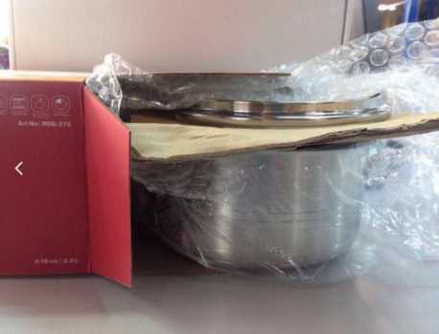
- Өнім көпіршікті пленкамен толығымен оралған болуы керек;
- Өнім жеке қорапқа салынуы керек, ол өнімнің өлшеміне сәйкес келуі керек.
B. сынғыш материалдан жасалған тауарлар (сынғыш тауарлар)

Нәзік тауарлармен жөнелтілімдерде " лақтырмаңыз. Нәзік жүк". Егер белгілер болмаса және жеткізілім кезінде тауарлар зақымдалса, біз олардың құнын өтей алмаймыз.
Нәзік тауарларға мыналар жатады:
- ыдыс-аяқ, шыны және керамикалық қалыптар, айналар, люстралар;
- мүсіншелер, вазалар, кружкалар, шыны және керамикалық көзілдіріктер;
- шыны қақпақтар;
- шыныдағы кофе;
- керамикалық ыдыстағы шай;
- шыныдағы барлық сұйық өнімдер жеке қаптамасыз;
- фото жиектемелер, сағаттар, жеке қаптамасы жоқ әйнегі бар суреттер;
- жеке қаптамасы жоқ керамикалық пышақтар;
- электроника, мысалы, телефондар, смартфондар, планшеттер, коммуникаторлар, тіркеушілер, навигаторлар, қатты дискілер, электронды кітаптар, Сандық фото жиектемелер.
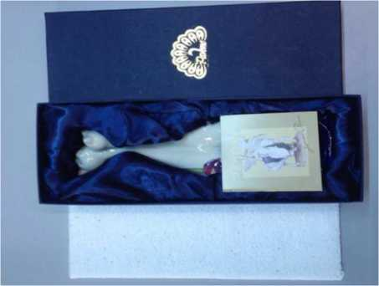
- Өнім қорғаныс материалына (көпіршікті пленка)толығымен оралуы керек;
- Өнім жеке қорапқа салынуы керек, ол өнімнің өлшеміне сәйкес келуі керек.
- Өнім қораптың ішінде ілінбеуі керек: бос орынды қағазбен немесе тығыздағышпен толтырыңыз.
В. ықтимал қауіпті жүктер:
Косметика, тұрмыстық химия, аэрозоль өнімдері, лак-бояу және жанар-жағармай материалдары, (сұйық құрамы бар бұйымдар)
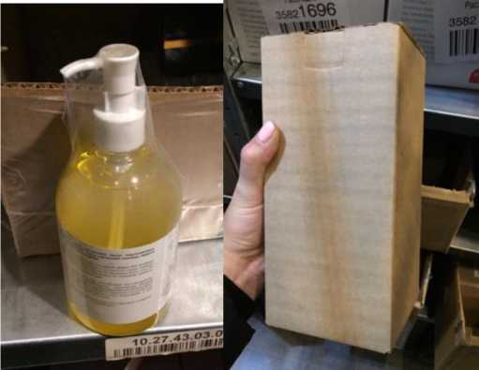
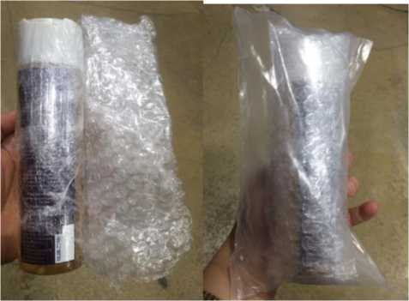
- Өнім толығымен көпіршікті пленкаға салынып, мықтап бекітілуі керек;
- Сондай-ақ тығыз шөгілетін пленкаға оралған бұйымдар қабылданады;
- Өнім жеке қорапқа салынуы керек, ол өнімнің өлшеміне сәйкес келуі керек немесе қаптама барлық жағынан тығыздалған тығыз полиэтиленнен жасалуы мүмкін. Суретте көрсетілгендей.
- Таңдалған сыртқы қаптама мазмұнға кіруді блоктауы керек.
- Өнімнің тербелісі мен зақымдануын болдырмайтын тығыздағыш материалды қолдану қажет.
- Қаптамада ағып кету немесе зақымдану белгілері болмауы керек.
- Қақпағы бар контейнерлер-тік күйде және "осы жағы жоғары"белгісі бекітілген;
- Тауардың қаптамасындағы оның қауіптілік сипатын көрсететін барлық белгілер жөнелту қаптамасында қайталанады.
- Ресей Федерациясының аумағында қауіпті жүктерді тасымалдау қауіпті жүктерді халықаралық жол тасымалы туралы Еуропалық келісімнің (ДОПОГ) ережелерімен реттеледі.
- ДОПОГ талаптары бойынша жүк туралы мәліметтерді қамтитын көлік жүкқұжатын жасамай қауіпті жүкті тасымалдауға болмайды.
Қажетті қауіп белгішелері
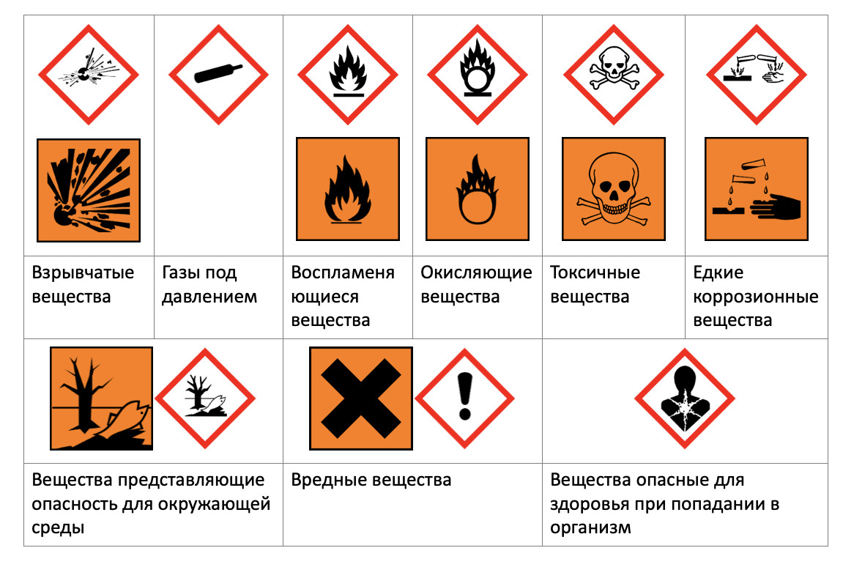
Қауіптілік сыныптары
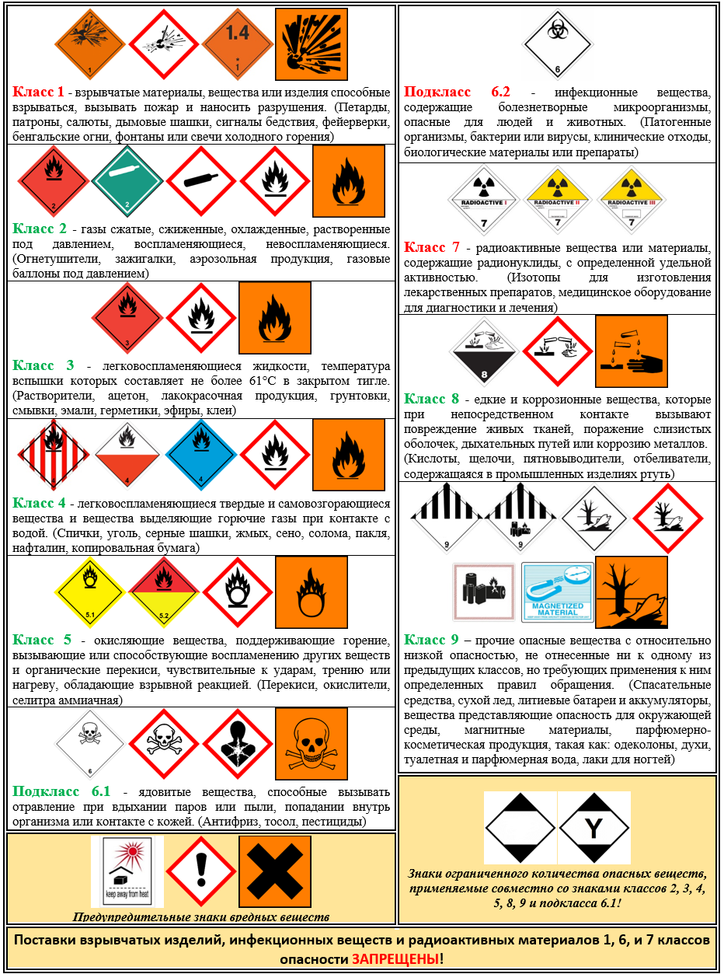
Г. көзілдірік және жақтаулар
- Өнімнің сыртқы қаптамасы тығыз болуы керек;
- Қабылданады: (жеңіл тығыз немесе жұмсақ пластиктен жасалған қораптар немесе өнімнің өлшеміне сәйкес қораптар).

Д. сөмкелерді, рюкзактарды толтыру (былғарыдан, эко былғарыдан, полиуретаннан жасалған бұйымдар санаты)
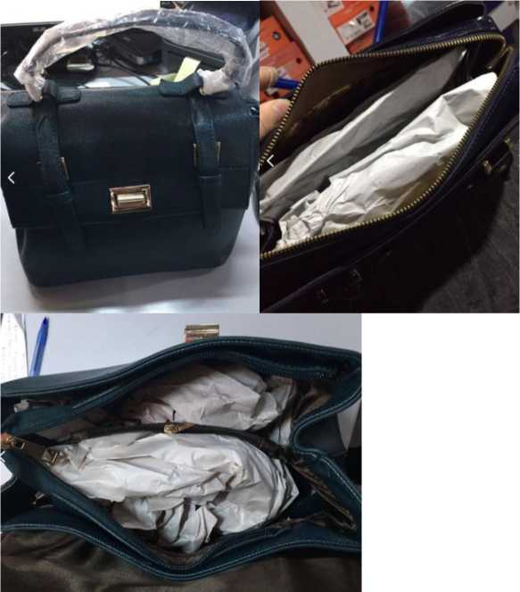

- Осы өнімдердің пішінін сақтау үшін оны толтыру керек (полиэтилен, қағаз, көбік резеңке және басқа жеңіл материалдар);
- Әрбір бұйымның жеке қаптамасы тығыз жабылуы тиіс, оралмаған элементтердің (тұтқалар, белдіктер, фурнитура) болуына жол берілмейді.

